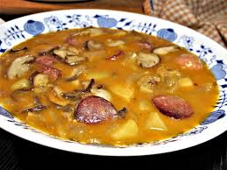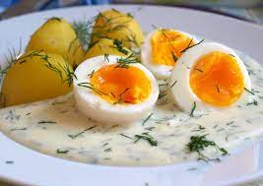

Jídelní lístek 1.5.2023 – 7.5.2023

Pondělí 1.5.2023
Polévka: jarní se zavářkou
Vepřový řízek smažený, vařené brambory, okurka

Úterý 2.5.2023
Polévka: vývar s bylinkovými nočky
Srbské vepřové žebírko, dušená rýže

Středa 3.5.2023
Polévka: hrachová
Přírodní mletý řízek, bramborová kaše, okurka
Čtvrtek 4.5.2023
Polévka: vývar s kuskusem
Zapečené těstoviny s uzeným masem, obloha
Pátek 5.5.2023
Polévka: zelňačka s klobásou
- Šišky s mákem
- Burgundská pečeně, jemný knedlík

Sobota 6.5.2023
Polévka: hovězí vývar s nudlemi
Vařené vejce, koprová omáčka, brambory

Neděle 7.5.2023
Polévka: z kyselého mléka
Vepřové na smetaně, houskový knedlík

